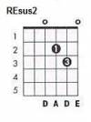
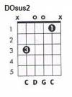
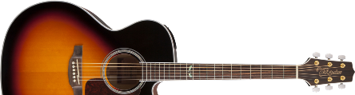 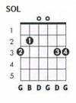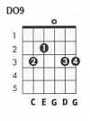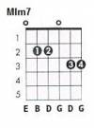
Revolver
El roce de tu piel

- Después del LAm7, podríamos hacer el DO que le sigue, como un DO/SOL.
- El RE del estribillo que va después del MIm, podríamos hacerlo como un RE/FA#.
- (*) Podemos hacer el sus2 de la nota y volvemos a ella.
Intro:
SOL DO9 MIm7 RE REsus2
SOL DO9 MIm7 RE DO RE

Estrofa 1:
SOL * MIm7 *
Un vaso de whisky, un hotel diferente, es más que suficiente, para pensar en ti.
LAm7 * DO RE
Una noche de mayo, con el mar a mi lado, es ya tarde y tus ojos siguen allí.

SOL * MIm7 *
Es que son ideales para perderse en ellos, y es que uno no aprende, ni vivo ni muerto.
LAm7 * DO RE DO RE
Son las seis de la tarde, toco enfrente del puerto, no consigo sacarte de mí, ni olvidarme de ti.

Estribillo:
SOL RE LAm7 DO RE
Y es que no hay droga más dura, que el amor sin medi...da
SOL RE DO DOsus2 DO DOsus2 DO RE
Y es que no hay droga más dura, que el roce de tu piel
MIm RE SOL DO
Y es que no hay nada mejor que tener tu sabor, corriendo por mis venas
LAm7 RE
Y es que no hay nada mejor, que el roce de tu piel.

Intro:
SOL DO9 MIm7 RE REsus2

Estrofa 2:
SOL * MIm7 *
Y me siento desnudo, enfrente del espejo, esperando que tú, me digas el precio
LAm7 * DO RE
No tengo muy claro, si lo puedo pagar, recojo mis cosas nena, vuelvo a mi hogar.

SOL * MIm7 *
Nuestros corazones laten a la vez, quién soy yo sin ti, quien eres tú quien
LAm7 * DO RE DO RE
El ritmo de la noche viste mi canción, mejor cojo mis cosas nena, mejor me voy.

Estribillo:
SOL RE LAm7 DO RE
Y es que no hay droga más dura, que el amor sin medi...da
SOL RE DO DOsus2 DO DOsus2 DO RE
Y es que no hay droga más dura, que el roce de tu piel
MIm RE SOL DO
Y es que no hay nada mejor que tener tu sabor, corriendo por mis venas
LAm7 RE SOL DO9 SOL
Y es que no hay nada mejor, que el roce de tu piel.

Puente:
MIm DO SOL RE MIm
Hoy lucho y pierdo el sentido por dormir esta noche en tus brazos.
MIm DO LAm LAm7 DO RE
Hoy se perdió el equilibrio y la balanza cayó, de tu lado mi amor.

Intro:
SOL DO9 MIm7 RE REsus2
SOL DO9 MIm7 RE DO RE

Puente:
MIm DO SOL RE MIm
Hoy lucho y pierdo el sentido por dormir esta noche en tus brazos.
MIm DO LAm LAm7 DO RE
Hoy se perdió el equilibrio y la balanza cayó, de tu lado mi amor.

Estribillo: (2 veces)
SOL RE LAm7 DO RE
Y es que no hay droga más dura, que el amor sin medi...da
SOL RE DO RE
Y es que no hay droga más dura, que el roce de tu piel
MIm RE SOL DO
Y es que no hay nada mejor que tener tu sabor, corriendo por mis venas
LAm7 RE
Y es que no hay nada mejor, ... .

Fin:
SOL DO9 MIm7 RE REsus2
SOL

